**МУНИЦИПАЛЬНОЕ КАЗЕННОЕ ДОШКОЛЬНОЕ ОБРАЗОВАТЕЛЬНОЕ УЧРЕЖДЕНИЕ «ДЕТСКИЙ САД № 2 «БЕРЕЗКА»**

**ГОРОДСКОГО ОКРУГА «ГОРОД КИЗЛЯР»**

**ВСЕРОССИЙСКИЙ КОНКУРС «БЕЗОПАСНОСТЬ ДОШКОЛЬНИКА**

**НА ДОРОГЕ: КАК ЕЕ ОБЕСПЕЧИТЬ?»**

**БЕСЕДА ДЛЯ ДЕТЕЙ**

**В ПОДГОТОВИТЕЛЬНОЙ ГРУППЕ**

**ПО ПРАВИЛАМ ДОРОЖНОГО ДВИЖЕНИЯ С ПРИГЛАШЕНИЕМ РАБОТНИКА ДПС ГИБДД**

**Воспитатель: Вовк С. Н.**

**2018 год**

**Цель:** активизация работы по профилактике детского дорожно-транспортного травматизма; актуализация знаний детей о правилах дорожного движения; формирование привычки правильного поведения на дороге.

**Место проведения**: МБ ДОУ «Детский сад № 2 «Березка» городского округа «город Кизляр»

**Дата проведения**: 6 февраля 2018 года.

**Участники**: дети подготовительной группы

**Приглашенные**: родитель Магомедов Рамазан Магомедович - инспектор ДПС ГИБДД Кизлярского РОВД по РД.

*В группу заходят дети, рассаживаются на стульчики.*

**Воспитатель**: Сегодня к нам в гости пришел инспектор ДПС ГИБДД Кизлярского РОВД по РД Магомедов Р. М. Это папа нашей Джумы. Я пригласила его к нам для того, чтобы он провел с вами беседу по правилам дорожного движения.

**Магомедов Р. М.:** Здравствуйте, дети!

**Воспитатель:** Ребята, я предлагаю вам рассмотреть спецодежду сотрудника ГИБДД. Как вы думаете, почему людям этой профессии нужна такая необычная и специальная одежда?

*Ответы детей (Такая одежда нужна, чтобы инспектора все узнавали)*

**Магомедов Р. М.:** Молодцы! У нас в городе много транспорта и людей-пешеходов. Машины спешат вовремя доставить грузы на заводы, стройки, в магазины, а также быстрее перевезти пассажиров. И все они строго подчиняются правилам дорожного движения. А мы – работники ГИБДД, следим за тем, чтобы все соблюдали правила дорожного движения. Интересно, насколько хорошо вы знаете Правила дорожного движения? Если не знаете, их нужно срочно запомнить! Давайте вместе с вами сейчас их повторим. Ребята, скажите, для чего нам нужен светофор?

*Ответы детей (Светофор нужен для регулирования движения на проезжей части дороги)*

**Магомедов Р. М.:** Правильно! Ребята, расскажите мне какого цвета сигналы у светофора.

*Ответы детей (У светофора три сигнала. Красный цвет означает - проезда нет, желтый – внимание, зеленый – проезд разрешен).*

**Магомедов Р. М.:** Совершенно верно! Ребята, а давайте вместе подумаем, почему именно эти три цвета есть на светофоре? Ведь их, наверное, выбрали неслучайно…

Почему именно красный цвет говорит нам о том, что нужно стоять?

*Ответы детей (Красный - цвет опасности)*.

**Магомедов Р. М.:** Верно. Что бывает красного цвета - кровь, огонь, а значит и боль.

А зеленый - это цвет спокойствия. Зелёного цвета трава, листва, мы отдыхаем летом среди зелени на природе и чувствуем себя спокойно и безопасно.

Ну а желтый цвет – цвет внимания, это сигнал, предупреждение. Приготовься! Внимание! Например, желтое, яркое солнышко. Оно может быть добрым, теплым, ласковым. Но если слишком долго быть под ярким солнцем, можно получить ожёг. Значит, нужно быть внимательным, быть наготове. Или одуванчики –они очень яркие и сразу привлекают внимание в зелёной траве. Вот так и жёлтый цвет светофора, говорит нам “Внимание! Будьте готовы!”.

А вы знаете, что светофоры бывают транспортные и пешеходные (*показывает виды светофоров, объясняет их назначение*). Обратите внимание, что у транспортного светофора три сигнала, а у пешеходного только два – красный и зеленый.

Сейчас мы проверим, какие вы внимательные.

Проводится игра «Светофор» *(Воспитатель* *показывает* *детям* *красный* *круг, они сидят на месте, желтый хлопают в ладоши, зеленый – притопывают на месте).*

**Магомедов Р. М.:** Все справились с заданием. А теперь, как пешеход переходит проезжую часть дороги? Неужели это так трудно?

*Ответы детей (Переходить дорогу можно по пешеходному переходу, который еще называют «Зебра». А еще по зелёному — разрешающему — сигналу светофора).*

**Магомедов Р. М.:** Совершенно верно! Но, прежде всего, вы должны очень хорошо знать **общие правила:**

1. Прежде чем переходить дорогу, остановись на краю тротуара.
2. Посмотри налево и убедись, что поблизости от пешеходного перехода нет транспорта.
3. Теперь посмотри направо — нет ли поблизости машин, которые движутся по противоположной стороне дороги. Если они есть, то тебе придётся, дойдя до середины проезжей части, остановиться и пропустить эти машины. Но стоять на середине проезжей части опасно! В таких случаях лучше не начинать переходить дорогу.
4. Убедись, что на твоей стороне дороги нет машин, которые едут справа. Ведь могут быть машины, которые движутся задним ходом, или машины, убирающие мусор.
5. Начинай переходить дорогу только тогда, когда убедишься, что ты находишься на безопасном расстоянии от движущихся по ней машин.
6. Помни, что идти через дорогу надо быстро, но спокойно. Не надо бежать! Ведь во время бега очень трудно заметить, как изменяется окружающая обстановка.
7. Дойдя до середины проезжей части дороги, обязательно посмотри направо. Иди дальше только в том случае, если увидишь, что поблизости нет транспорта.
8. Если ты дошёл до середины проезжей части и увидел, что справа, неподалёку от тебя, едут машины — остановись! Не старайся перебежать дорогу, пропусти все машины.
9. Если ты остановился на середине проезжей части, не отступай назад ни на шаг! Пока ты шёл до середины дороги, к пешеходному переходу могла подъехать слева машина и оказаться близко к тебе. Поэтому, находясь на середине проезжей части, не беги вперёд и не отступай резко назад! Внимательно смотри налево и направо, чтобы избежать неприятных неожиданностей.
10. Переходи дорогу под прямым углом, а не наискосок. Тогда ты будешь хорошо видеть дорогу и слева, и справа.

Ребята, вам может показаться, что правил очень много и запомнить их трудно или просто невозможно. Но лучше потратить время на то, чтобы выучить правила перехода дороги, чем рисковать своим здоровьем и жизнью!

*Обыгрывание ситуации по правилам дорожного движения на проезжей части улицы.*

*По окончании беседы дети задали вопрос:* **«**Для чего у Вас на форме светящиеся полоски?»

**Магомедов Р. М.:** Это, дети, световозвращающие элементы. Они изготовлены из специальных материалов, которые обладают способностью возвращать луч света обратно к источнику. Световозвращающие элементы нужны для улучшения видимости пешеходов в темное время суток. Чтобы водители не совершили наезды на пешеходов. А у вас на верхней одежде имеются световозвращающие элементы? Я знаю, что с вашими родителями проводилась работа по размещению световозращающих элементов на верхней одежде.

*Ответы детей (Да, у нас есть смайлики, которые светятся ночью на куртках и пальто. Нам родители их прикрепили или прошили. Еще есть браслеты).*

**Магомедов Р. М.:** Это правильно и очень хорошо! Теперь вас водители увидят уже из далека и не совершат наезд.

**Воспитатель:** Ребята, давайте поблагодарим за беседу с нами Рамазана Магомедовича. Вам понравилось? Что полезного вы узнали?

*Ответы детей (Нам понравилось. А вы еще к нам придете? Было интересно.*

*Мы узнали о том, что правила дорожного движения мы должны знать очень хорошо. Должны переходить улицу по пешеходному переходу. Перебегать дорогу нельзя, нужно идти спокойно и следить за движением машин. Узнали, для чего нужны световозвращающие элементы на одежде.)*

**Воспитатель:** Я думаю, что вы всегда будете помнить и соблюдать правила дорожного движения.

«В жизни, в пути не однажды

Знак тебе встретится каждый.

Требуют знаки дорожные:

Будьте всегда осторожными!»

Магомедов Р. М. проводит беседу с детьми по ПДД

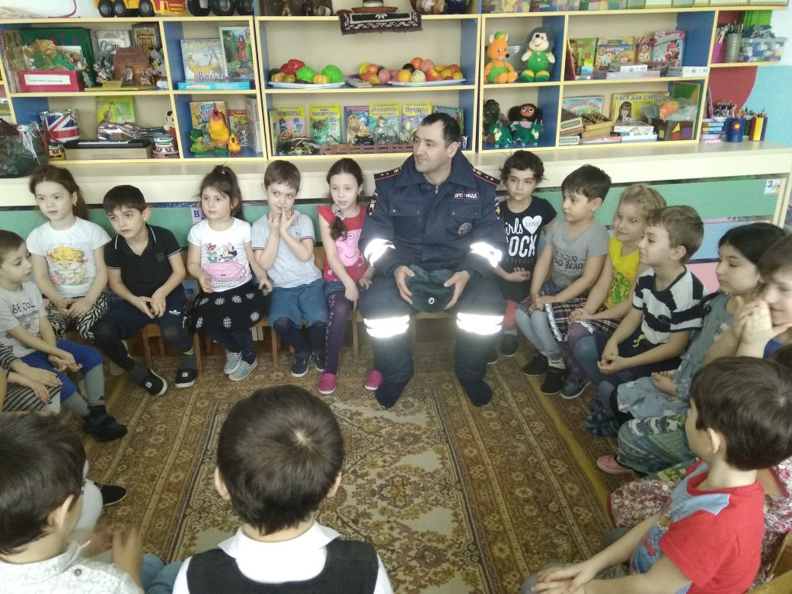

Обыгрывание ситуациипо правилам дорожного движения на проезжейчасти улицы

